# Mapping photo vers carte

On repère d’abord un point sur la photo qu’on encadre (un carré de côté variable pour indiquer la marge d’erreur). Il est préférable de choisir un point le plus éloigné possible de l’objectif afin de diminuer la marge d’erreur car on se base sur des calculs d’angles.

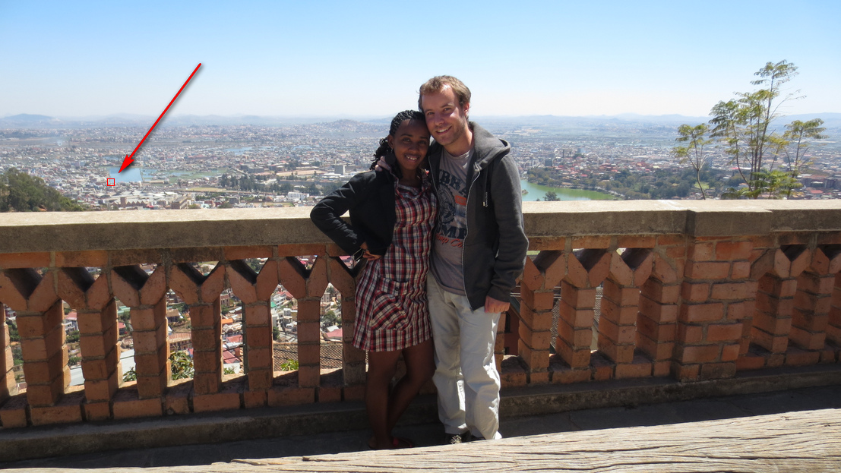

Dans l’exemple on a un carré de 10px qui a pour coin supérieur gauche : 142;236. Pour calculer le centre on doit ajouter 1 pixel à la dimension. Exemple avec un carrée de 3 pixels :

Bien que ce carré fasse 3 pixel de côté si son coin supérieur gauche de trouve en (0;0) alors son centre se trouve en (1;1). En calculant on fait donc pour chaque coordonnée :

Il faut donc à chaque fois retranché la taille du carré d’un pixel.  
On retrouve ensuite sur la carte à quoi correspond ce point.

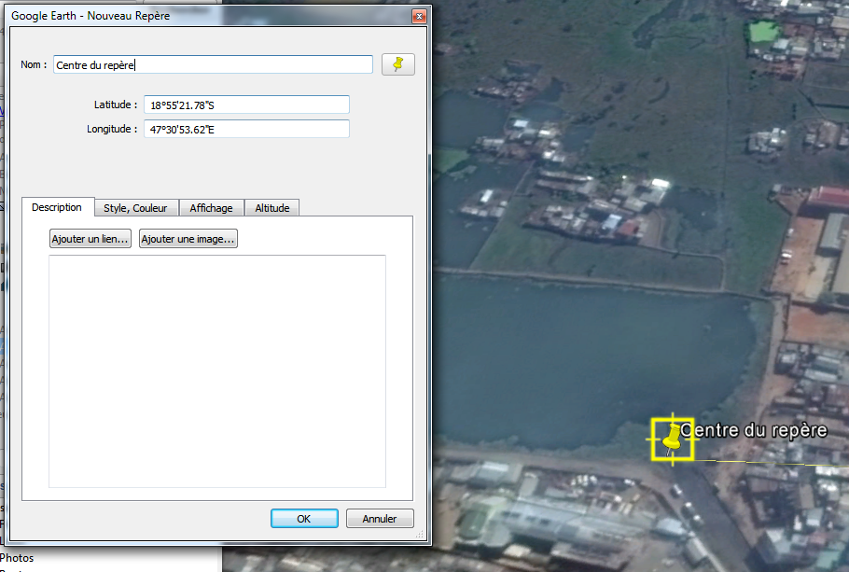

On note la marge d’erreur possible sur la carte pour chaque coordonnée en cherchant les extrêmes :

* Latitude min. : 18°55'21.04"S
* Latitude max. : 18°55'21.72"S
* Longitude min. : 47°30'52.85"E
* Longitude max. : 47°30'54.05"E

A partir de là on trouve le point 18°55'21.38"S (+/- 0.34) ; 47°30'53.45"E (+/- 0.6).

# Mapping avec l’angle de vue

Une fois que plusieurs points ont été repérés à la fois sur la photo et sur la carte, il est possible d’indiquer la direction (par rapport au nord) de chaque point sur la photo.

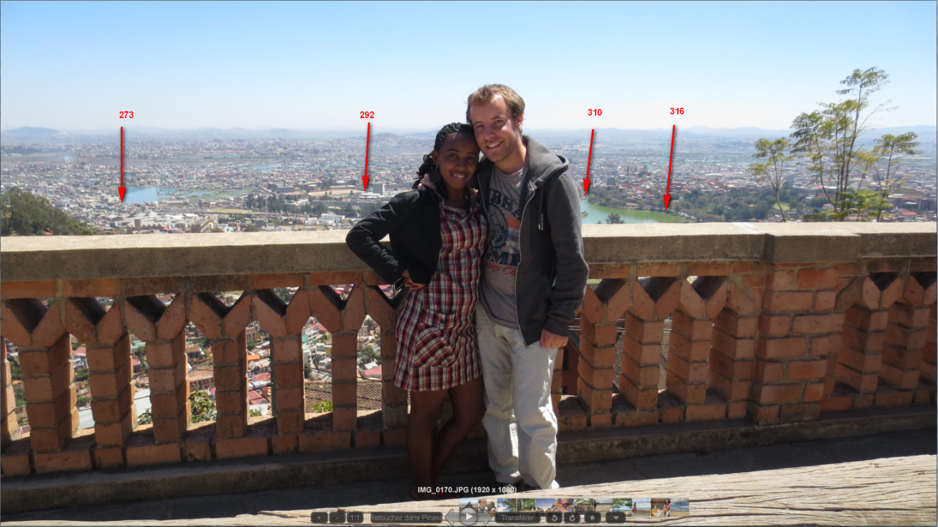

Avec les informations Exif de la photo il est également possible de faire la correspondance entre taille en pixel sur la photo et direction (angle en degré par rapport au nord).

Informations nécessaire :

* Largeur CCD (exemple : 36 pour un FullFrame 24x36)
* Longueur focale (réelle et pas celle correspondante à un film en 35 mm)
* Largeur de la photo (en pixels)

À partir de ces informations et si l’horizon est parfaitement aligné sur la photo on peut faire une correspondance entre taille sur la photo en pixel et angle de vision (et donc direction). Voir [classeur](Angles%20photo.xlsx) de calcul Excel.

# Calculs

Dans chaque formule on utilise les notations suivantes :

* (valeurs négatives) : point se trouvant à gauche sur l’image
* Etalon : pour chaque objectif on doit étalonner les mesure pour trouver l’angle réel d’un point en fonction de sa position sur l’image. Permet de trouver ρE (cf page 4).
* α : angle (algébrique) formé entre un point réel ou sur l’image et le centre de l’image (en degrés)
* αE : angle « α » de l’Etalon sur la photo
* dx : distance (algébrique) en pixels entre les abscisses d’un point sur l’image et l’abscisse du centre
* dxE : distance « l » de l’Etalon sur la photo
* θ : direction en degrés par rapport au Nord d’un point sur l’image du point de vue observé (de 0 à 360 dans le sens des aiguilles d’une montre)
* θ0 : direction « θ » du centre de l’image
* d : distance entre l’objectif et un point sur l’image en mètres
* d0 : distance entre l’objectif et le centre de l’image
* width : largeur de l’image en pixels (on considère que toutes les photos sont des paysages)

## Calculs généraux

### dx = f(x)

Trouver la distance du centre sur l’image en fonction de x sur l’image :

## Calculs angulaires sur Canon Ixus HD

Après expérimentation on a trouvé qu’un angle constant garde la même distance sur la photo alors qu’elle devrait se rétrécir à mesure qu’on approche du centre. De cette observation on en tire la formule suivante :

Comme peut être calculé sur une photo étalon, on peut l’utiliser comme constante pour un objectif et un niveau de zoom donné. Du coup la formule devient :

À partir de cette formule on peut trouver toutes les égalités qui suivent.

### θ = f(x)

Direction en fonction de la position sur l’image :

### x = f(θ)

Position sur l’image en fonction de la direction :

## Sur photo

Pour prolonger une droite tracée par deux points et sur la photo, on utilise la fonction affine :

Avec :

et

On peut aussi ajouter cette constante pour une photo qui donne l’inclinaison de la diagonale :

Pour trouver ainsi où tombe la droite sur la bordure de l’image :

*(idem pour le point max)*

## Trouver un angle à partir d’une position sur l’image

# Problèmes

## Relief

L’angle change complètement suivant la hauteur d’une part de l’observateur et d’autre par du sujet visé.

## Distortion

L’angle visible sur une photo n’est pas égal à l’angle réel car l’appareil déforme l’image. Exemple avec l’IXUS : l’image est étirée sur les bords.

## Horizon

L’horizon doit être la plus parallèle possible au bord de la photo.

# IHM

Pour chaque point il doit être possible de gérer les cas suivants :

1. On voit quelque chose sur l’image mais on ne sait pas ce que c’est sur la carte
2. On voudrait voir sur l’image, un endroit qu’on connait sur la carte
3. On veut retrouver d’où a été prise une photo

## 1. Trouver sur la carte

On doit encadrer le point observé entre un angle min et un angle max pour dessiner un faisceau sur la carte afin de retrouver au moins l’angle.

Une fois l’angle repéré il faut estimer la distance. Pour cela on doit ordonner chaque repère sur l’image dans la profondeur. Inutile de donner des valeurs absolues qui seront impossibles à choisir, mais plutôt donner un ordre dans la profondeur (avec possiblement des éléments au même plan).

## 2. Trouver sur l’image

## 3. Retrouver l’endroit de la prise de vue